## 1.引言

### 1.1 编写目的

明确说明本系统各功能的实现方式，指导开发人员进行编码。

### 1.2 背景

待开发系统名称：信息学院门户网站。

说明：本系统基于生产实习开发，深入了解一整套软件系统开发流程。

### 1.3 基线

基于《信息学院门户网站需求分析规格说明书》。

## 2.总体设计（系统设计阶段）

### 2.1 概述

为详细设计提供指导。

### 2.2 系统环境描述

win10操作系统、MYSQL5.0数据库、IDEA集成开发环境、PowerDesign E-R图绘制工具、Rose类图及用例图绘制工具。

### 2.3 系统总体结构设计

#### 2.3.1 系统业务层次图

门户网站旨在为前台用户提供一个良好的、便捷的、浏览平台，为后台管理人员提供一个便捷管理系统。

##### 2.3.1.1 前台

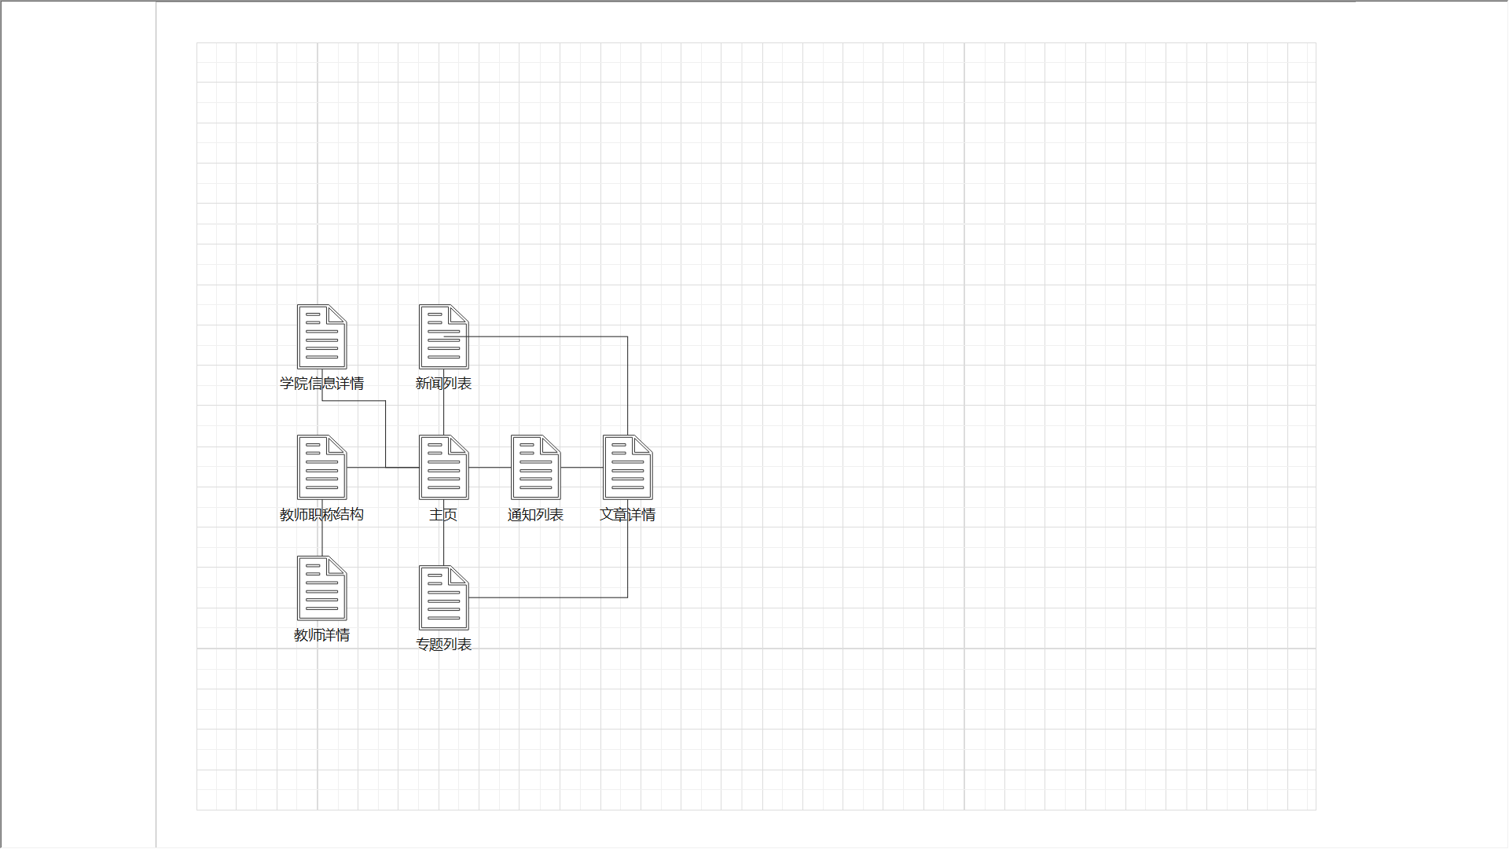

##### 2.3.1.2 后台

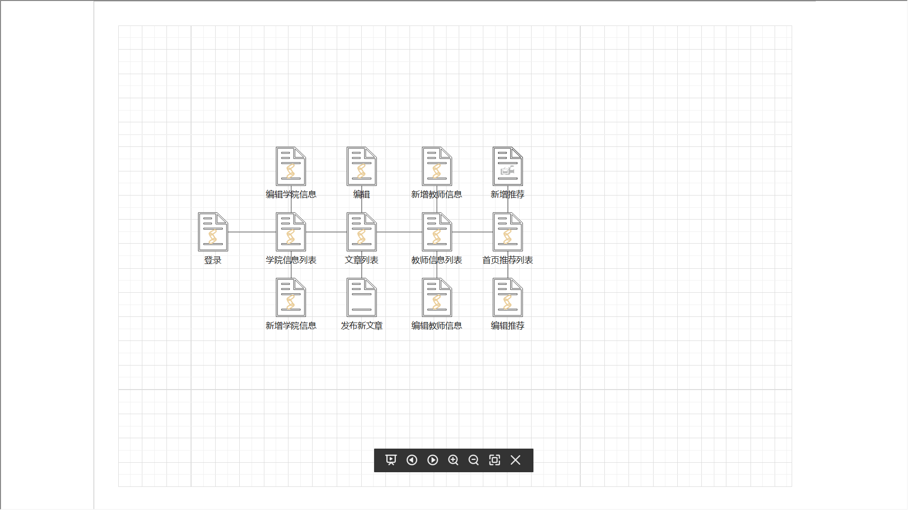

#### 2.3.2 系统架构说明

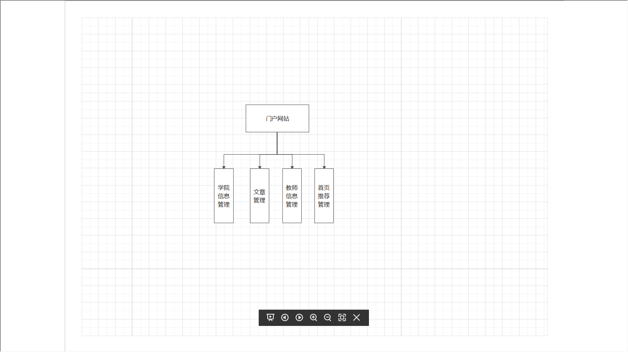

## 3.系统功能设计

### 3.1 前台浏览系统

用户通过点击导航条到达指定的栏目，在该栏目下点击相应的链接即可查看相应的信息。

### 3.2后台管理系统

#### 3.2.1 登录系统

后台管理员通过预导入的管理账号登录系统并对网站进行管理。

#### 3.2.2 管理学院信息列表信息

管理员通过该模块，对学院信息进行编辑、新增和删除等操作。

#### 3.2.3 管理文章列表信息

管理员对学院发布的文章进行编辑、新增和删除等操作。

#### 3.2.4 管理教师信息列表信息

管理员对本学院教师的信息进行维护。

#### 3.2.5 管理首页推荐列表

管理员从其他板块挑选精选信息放到首页推荐展示。

## 4.故障检测及处理机制

### 4.1 故障触发和处理机制

对于可能发生的故障，定时检测，写入日志，并提醒后台管理员查看。

例：前台用户点击了某板块的内容，但展示的是非本版块的内容；管理员无法对文章信息进行新增、删除等故障。

## 5.数据库设计

### 5.1 概念设计

#### 5.1.1 管理员表（admin)

|  |  |  |
| --- | --- | --- |
| 列名 | 类型 | 注释 |
| id | 数字 | 用户id |
| username | 字符串 | 用户名 |
| password | 字符串 | 登录密码 |

#### 5.1.2 学院信息表（information）

|  |  |  |
| --- | --- | --- |
| 列名 | 类型 | 注释 |
| id | 数字 | id |
| name | 字符串 | 信息名 |
| detail | 字符串 | 信息详情 |
| create_time | 时间 | 创建时间 |
| update_time | 时间 | 更新时间 |

#### 5.1.3 文章内容表（article_content）

|  |  |  |
| --- | --- | --- |
| 列名 | 类型 | 注释 |
| id | 数字 | Id |
| content | 字符串 | 内容 |
| create_time | 时间 | 创建时间 |
| update_time | 时间 | 更新时间 |

#### 5.1.4 教师信息表（teacher）

|  |  |  |
| --- | --- | --- |
| 列名 | 类型 | 注释 |
| id | 数字 | id |
| name | 字符串 | 姓名 |
| level | 字符串 | 职称 |
| article_content_id | 数字 | 教师介绍内容id |
| create_time | 时间 | 创建时间 |
| update_time | 时间 | 更新时间 |

#### 5.1.5 文章表（article）

|  |  |  |
| --- | --- | --- |
| 列名 | 类型 | 注释 |
| id | 数字 | id |
| create_time | 时间 | 创建时间 |
| update_time | 时间 | 更新时间 |
| title | 字符串 | 标题 |
| type | 数字 | 类型 |
| article_content_id | 数字 | 内容id |

#### 5.1.6 首页推荐表（recommend）

|  |  |  |
| --- | --- | --- |
| 列名 | 类型 | 注释 |
| id | 数字 | id |
| create_time | 时间 | 创建时间 |
| update_time | 时间 | 更新时间 |
| title | 字符串 | 标题 |
| cover | 字符串 | 封面url |
| article_id | 数字 | 文章id |

### 5.2 逻辑设计

#### 5.2.1 管理员表（admin)

|  |  |  |  |
| --- | --- | --- | --- |
| 列名 | 类型 | 注释 | 属性 |
| id | unsigned bigint | id | 主键 |
| username | varchar(64) | 用户名 | 唯一索引 |
| password | varchar(256) | 登录密码 |  |

#### 5.2.2 学院信息表（information）

|  |  |  |  |
| --- | --- | --- | --- |
| 列名 | 类型 | 注释 | 属性 |
| id | unsigned bigint | id | 主键 |
| name | varchar(512) | 信息名 | 唯一索引 |
| detail | mediumtext | 信息详情 |  |
| create_time | datetime | 创建时间 |  |
| update_time | datetime | 更新时间 |  |

#### 5.2.3 文章内容表（article_content）

|  |  |  |  |
| --- | --- | --- | --- |
| 列名 | 类型 | 注释 | 属性 |
| id | unsigned bigint | id | 主键 |
| detail | mediumtext | 内容 |  |
| create_time | datetime | 创建时间 |  |
| update_time | datetime | 更新时间 |  |

#### 5.2.4 教师信息表（teacher）

|  |  |  |  |
| --- | --- | --- | --- |
| 列名 | 类型 | 注释 | 属性 |
| id | unsigned bigint | id | 主键 |
| name | varchar(32) | 姓名 |  |
| level | varchar(64) | 职称 |  |
| article_content_id | unsigned bigint | 教师介绍内容id |  |
| create_time | datetime | 创建时间 |  |
| update_time | datetime | 更新时间 |  |

#### 5.2.5 文章表（article）

|  |  |  |  |
| --- | --- | --- | --- |
| 列名 | 类型 | 注释 | 属性 |
| id | unsigned bigint | id | 主键 |
| create_time | datetime | 创建时间 | 索引 |
| update_time | datetime | 更新时间 |  |
| title | varchar(128) | 标题 |  |
| type | tinyint | 类型： 0 => 新闻， 1 => 通知，2 = >专题 | 索引 |

#### 5.2.6 首页推荐表（recommend）

|  |  |  |  |
| --- | --- | --- | --- |
| 列名 | 类型 | 注释 | 属性 |
| id | unsigned bigint | id | 主键 |
| create_time | datetime | 创建时间 |  |
| update_time | datetime | 更新时间 |  |
| title | varchar(128) | 标题 |  |
| cover | varchar(512) | 封面url |  |
| article_id | unsigned bigint | 文章id |  |